

COMPOSIÇÃO DO CONSELHO DE ADMINISTRAÇÃO DA INSTITUIÇÃO
Luiz Egídio Galetti – Presidente do Conselho
Carlos Alberto Brands – Membro
Eduardo Ferreira Fernandes – Membro
Marcelo José Ataídes – Membro
Ricardo Bonacin Pires – Membro
Adenilton dos Santos Silva – Membro
Etiene Carla Miranda - Membro

COMPOSIÇÃO DO CONSELHO FISCAL
Membros Titulares:
Cleiber de Fátima Ferreira Lima Gonçalves – Membro
Edson Alves da Silva – Membro
Ana Rosa Bueno – Membro
Membros Suplentes:
Fabrício Gonçalves Teixeira – Membro
Adalberto José da Silva – Membro
Ari Elias Silva Júnior – Membro

COMPOSIÇÃO DA DIRETORIA ESTATUTÁRIA
Aluísio Parmezani Pancracio – Diretor Presidente
Daniel de Albuquerque Pinheiro - Diretor Vice – Presidente
Heliar Celso Milani - Diretor Financeiro
Suzy Siqueira de Souza - Diretor Técnico
Reinaldo Caetano da Silva – Diretor Executivo
Henrique Hiroto Naoe - Diretor Administrativo
Janquiel José Marodin - Diretor de Relações Institucionais
Benjamin José Pinto de Oliveira - Diretor de Desenvolvimento Organizacional

SUPERINTENDÊNCIAS DO IPGSE – UNIDADE GESTORA
Romero Leão Giovannetti – Superintendente Administrativo
Diógenes Alves Nascimento – Superintendente Financeiro

COMPOSIÇÃO DA DIRETORIA – UNIDADE GERIDA
UNIDADE HOSPITALAR: HERSO
Ubyratan Gonzaga Coelho – Diretor Geral – Acumulando função de Diretor Técnico
Ariany Cristina Marques Silva – Diretora Administrativa
Lidiane Vieira de Souza da Mota – Gestora de Enfermagem
Tiago Antunes Caixeta – Gerente de Atendimento

SUMÁRIO

1. APRESENTAÇÃO 7
2. IDENTIFICAÇÃO DA UNIDADE 8
3. AQUISIÇÕES REALIZADAS 8
4. RECONHECIMENTOS 8
5. MELHORIAS 8
6. ATIVIDADES REALIZADAS 9
6.0 Núcleo Interno de Regulação (NIR) 9
6.1 Serviço de integridade da pele 9
6.2 Serviço de Desospitalização 11
6.3 Equipe Multiprofissional 11
6.4 Ouvidoria 11
6.5 Serviço de controle de infecções relacionada a assistência à saúde (SCIRAS) 13
6.5.1 MÉTODOS DE COLETA DE DADOS: 13
6.5.2 ATIVIDADES DIÁRIAS SCIRAS: 14
6.6 Núcleo hospitalar epidemiológico (NHE) 15
6.6.1 ROTINAS DO SETOR: 16
6.7 Núcleo de educação permanente - NEP 16
6.8 Núcleo de segurança do paciente (NSP) 17
6.9 Farmácia 18
6.10 Laboratório de Análises Clínicas 19
6.11 Agência Transfusional 20
6.12 Serviço Especializado em Segurança e Medicina do Trabalho (SESMT) 21
6.13 Comissões Técnicas Hospitalares 24
7. EVENTOS, AÇÕES E IMPACTOS BENEFICIO SOCIAL 25
8.0 ESTATÍSTICA 41
8.1 Dados Estatísticos 41
8.1.1 INTERNAÇÕES (SAÍDAS HOSPITALARES) 41
8.1.2 ATENDIMENTO AMBULATORIAL | MÉDICAS 41
8.1.3 ATENDIMENTO AMBULATORIAL | NÃO MÉDICAS 41
8.1.4 PROCEDIMENTOS AMBULATÓRIAIS 42
8.1.5 ATENDIMENTO LEITO DIA 42
8.1.6 SADT EXTERNO – EXAMES 42
8.1.7 INTERNAÇÃO 43
8.1.8 TAXA DE OCUPAÇÃO HOSPITALAR 43
8.1.9 TAXA DE OCUPAÇÃO HOSPITALAR POR CLÍNICAS 43
8.1.10 MÉDIA DE PERMANÊNCIA HOSPITALAR 44
8.1.11 MÉDIA DE PERMANÊNCIA HOSPITALAR POR CLÍNICAS 44
8.1.12 ÍNDICE DE INTERVALO DE SUBSTITUIÇÃO DE HORAS 45
8.1.13 INDICADORES DE DESEMPENHO 45
8.1.14 AIH’S APRESENTADAS X SAÍDAS HOSPITALARES 49
8.1.15 SERVIÇO DE ATENDIMENTO AO USUÁRIO (SAU) 49
8.1.16 TAXA DE SATISFAÇÃO 49
8.1.17 CONTROLE DE INFECÇÃO HOSPITALAR 49
8.1.18 TAXA DE MORTALIDADE OPERATÓRIA 50
8.1.19 ATENDIMENTO DE URGÊNCIA/EMERGÊNCIA 50
8.1.20 PROCEDIMENTOS PROGRAMADOS AMBULATORIAIS 50
8.1.21 CIRURGIAS REALIZADAS 50
8.1.22 CIRURGIAS PROGRAMADAS (Eletivas NIR) 50
8.1.23 CIRURGIAS POR ESPECIALIDADES 51
8.1.24 CIRURGIAS POR TIPO 51
8.1.25 CIRURGIAS POR PORTE 51
8.1.26 CIRURGIAS POR GRAU DE CONTAMINAÇÃO 51
8.1.27 PROCEDIMENTOS CIRÚRGICOS POR ESPECIALIDADE 52
8.1.28 PROCEDIMENTOS CIRÚRGICOS POR PORTE 52
8.1.29 ANESTESIAS POR UNIDADE 52
8.1.30 ANESTESIAS POR TIPO 53
8.1.31 TAXA DE CIRURGIAS DE URGÊNCIA REALIZADAS 53
8.1.32 MOTIVOS DE OCORRÊNCIAS CIRÚRGICAS 53
8.1.33 SADT INTERNO 54

ÍNDICE DE FIGURAS
Figura 1 - Guia de Notificações Compulsórias | Fonte: Ministério da Saúde (MS) 15
Figura 2 – Visita Pastoral da Saúde | Fotografia: Comissão de Humanização HERSO/IPGSE 25
Figura 3 – Santa Missa | Fotografia: Comissão de Humanização -HERSO/IPGSE 26
Figura 4 – Louvor Congregação Cristã | Fotografia: Comissão de Humanização -HERSO/IPGSE 27
Figura 5 – Mural Outubro Rosa | Fotografia: Humanização - HERSO/IPGSE 28
Figura 5 – Palestra Outubro Rosa | Fotografia: Humanização - HERSO/IPGSE 29
Figura 5 – Caixa Outubro Rosa | Fotografia: Humanização - HERSO/IPGSE 30
Figura 6 – Dia do Fisioterapeuta | Fotografia: Humanização - HERSO/IPGSE 31
Figura 6 – Mural Dia Mundial de Lavar as mãos. | Fotografia: Humanização - HERSO/IPGSE 32
Figura 6 – Dinâmica Dia Mundial de Lavar as mãos | Fotografia: Humanização - HERSO/IPGSE 33

ÍNDICE DE GRÁFICOS

Gráfico 1 - Curativos Complexos por mês | Fonte: Sistema SoulMV 10
Gráfico 2 - Elogios recebidos por mês | Fonte: Ouvidoria HERSO 12
Gráfico 3 - Pesquisa de Satisfação por mês | Fonte: Ouvidoria HERSO 12
Gráfico 4 - Quantidade de Eventos Notificados por trimestre | Fonte: Sistema Interact 18

ÍNDICE DE TABELAS

Tabela 1 - Lista de leitos de Unidades de Internação | Fonte: Cadastro Nacional de Estabelecimento de Saúde (CNES) 8
Tabela 2 - Resumo por Tipo de Ferida | Fonte: Sistema Soul MV 9
Tabela 3 - Resumo por Região Ferida | Fonte: Sistema Soul MV 10
Tabela 4 - Detalhamento de Treinamentos Mensais | Fonte: Núcleo de Educação Permanente (NEP) 17
Tabela 5 - Detalhamento de Tipos de Transfusão por Unidade | Fonte: Sistema de Informação de Produção Hemoterápica 21
Tabela 6 - Detalhamento por quantitativo das ações do SESMT | Fonte: SESMT HERSO 23

APRESENTAÇÃO

Em consonância com o contrato firmado entre a Secretaria de Estado da Saúde de Goiás SES/GO e o Instituto de Planejamento e Gestão de Serviços Especializados (IPGSE), para a gestão e operacionalização do Hospital Estadual de Santa Helena de Goiás Dr. Albanir Faleiros Machado – HERSO sob Aditivo do Termo de Colaboração nº 101/2024 SES, apresenta-se nessa oportunidade o relatório gerencial e de atividades desenvolvidas referente a outubro 2025.
As informações contidas neste relatório são referentes aos atendimentos, atividades, eventos e produção anual da instituição, os dados são extraídos dos mapas estatísticos dos setores e eletronicamente do sistema de gestão hospitalar SoulMV.

MISSÃO:
Prestar assistência hospitalar aos usuários do Sistema Único de Saúde de forma humanizada com segurança e qualidade, visando à satisfação dos clientes.
Visão:
Ser referência no atendimento hospitalar de urgências e emergências em trauma e desenvolvimento profissional, focado na segurança do paciente no Estado de Goiás.
Valores:
Segurança, Humanização, Qualidade e Ética.

IDENTIFICAÇÃO DA UNIDADE

Nome: Hospital Estadual de Santa Helena de Goiás Dr. Albanir Faleiros Machado – HERSO.
CNES: 6665322
Endereço: Av. Uirapuru, s/n - Parque Res. Isaura, Santa Helena de Goiás - GO, 75920000.
Tipo de Unidade: Hospital Geral de Médio porte.
Funcionamento: 24 horas, 07 dias da semana, ininterruptamente.
O HERSO possui leitos gerais, leitos complementares Unidades de Terapia Intensiva (UTI), Leitos de Pronto Socorro, leitos dia, bem como outros setores de suporte, distribuídos da seguinte forma:
UNIDADE DE INTERNAÇÃO: | LEITOS:
Clínica Médica Adulto | 12
Clínica Cirúrgica | 53
Unidade de Terapia Intensiva – Adulto | UTI Tipo II | 18
Pronto Socorro | 06
Tabela 1 - Lista de leitos de Unidades de Internação | Fonte: Cadastro Nacional de Estabelecimento de Saúde (CNES)

AQUISIÇÕES REALIZADAS
N/A.

RECONHECIMENTOS
N/A.

MELHORIAS
N/A.

ATIVIDADES REALIZADAS

Núcleo Interno de Regulação (NIR)
O HERSO conta com os serviços do núcleo interno de regulação – NIR para interface com o complexo regulador estadual dos serviços ofertados na instituição, bem como: atendimento de urgência e emergência, consultas ambulatoriais/cirurgias eletivas, exames de diagnóstico por imagem. O controle dos atendimentos de urgência e emergência assim como dos agendamentos dos serviços eletivos são realizados através dos sistemas de gestão da Secretaria Estadual da Saúde (SES) pelos softwares: SERVIR e REGNET, estas ferramentas são geridas e gerenciadas pelo Complexo Regulador Estadual (CRE), sendo a unidade responsável pelo monitoramento e operacionalização da mesma. A fim de reduzir o índice de absenteísmo o HERSO adotou a prática de ligações telefônicas aos usuários para confirmação de procedimentos agendados.

Serviço de integridade da pele
Com base no perfil de atendimento (trauma, politraumas, cirurgias ortopédicas e vascular) o HERSO implantou um enfermeiro exclusivo para curativos com foco no cuidado com a integridade da pele e no tratamento das feridas crônicas e agudas. Este profissional possui habilidades e conhecimentos necessários para avaliação da ferida e a prescrição do tratamento a ser utilizado. Além disso, é o responsável pelo envolvimento da equipe de enfermagem no cuidado diário, no que tange a prevenção, promoção e tratamento das feridas. O paciente é acompanhado desde a sua internação, até os retornos ambulatoriais, visando uma melhor evolução e êxito no tratamento. No mês de outubro de 2025 foram realizados 163 curativos em feridas de diversas complexidades, abaixo é detalhado os curativos realizados através de tabelas e gráficos.
 |  |  | RESUMO POR TIPO DE FERIDA
 |  |  | DESCRIÇÃO | QUANTIDADE | %
 |  |  | Erisipele | 5 | 3,07%
 |  |  | Escoriações | 0 | 0,00%
 |  |  | Fasciotomia | 0 | 0,00%
 |  |  | F.O. | 51 | 31,29%
 |  |  | Ferida Pé Diabético | 4 | 2,45%
 |  |  | Lesão por pressão | 80 | 49,08%
 |  |  | Síndrome Fournie | 4 | 2,45%
 |  |  | Outros | 19 | 11,66%
 |  |  | TOTAL: | 163 | 100%
Tabela 2 - Resumo por Tipo de Ferida | Fonte: Sistema Soul MV

 |  | RESUMO POR REGIÃO DE FERIDA
 |  | DESCRIÇÃO | QUANTIDADE | %
 |  | Abdome | 1 | 0,61%
 |  | Cranio | 0 | 0,00%
 |  | Face | 0 | 0,00%
 |  | MID | 7 | 4,29%
 |  | MIE | 19 | 11,66%
 |  | MSD | 3 | 1,84%
 |  | MSE | 20 | 12,27%
 |  | Pé direito | 12 | 7,36%
 |  | Pé esquerdo | 8 | 4,91%
 |  | Região Dorsal | 0 | 0,00%
 |  | Região sacral | 72 | 44,17%
 |  | Tórax | 1 | 0,61%
 |  | Outros | 20 | 12,27%
 |  | TOTAL: | 163 | 100%
Tabela 3 - Resumo por Região Ferida | Fonte: Sistema Soul MV

Gráfico 1 - Curativos Complexos por mês | Fonte: Sistema SoulMV

Serviço de Desospitalização
O serviço de desinternação hospitalar é composto pelos profissionais da equipe Multiprofissional da unidade, sendo: Psicóloga, Assistente Social, Médico, Enfermeira do Serviço Controle de Infecção Relacionada à Assistência à Saúde (SCIRAS), Enfermeiros e Nutricionista. Estes traçam um tratamento terapêutico, a fim de agilizar e aprimorar a efetivação do tratamento individualizado de acordo com a necessidade de cada paciente com objetivo de redução do período de permanência de usuários internados.

Equipe Multiprofissional
O HERSO presta assistência multiprofissional aos pacientes em âmbito hospitalar, contribuindo com a qualidade da assistência oferecida na promoção, prevenção e a reabilitação à saúde. As diversas ações realizadas pela equipe multiprofissional, são através de uma gestão que atua na realização de visitas multiprofissional com intuito de elaborar estratégia de cuidado, facilitando a troca de informação, melhorar o desempenho das atividades, relações individuais e coletivas, pois todos, (empresa/colaboradores) trabalham focados no mesmo objetivo e o paciente se beneficia de um atendimento completo e individualizado. Em continuidade as diversas ações constantemente realizadas pela Equipe Multiprofissional, através de uma gestão pautada no acolhimento, humanização, preconizando a segurança do paciente e a excelência nos atendimentos ofertados pela unidade.

Ouvidoria
A Ouvidoria do Herso promove mensalmente a entrega de bombons aos colaboradores elogiados por acompanhantes ou pacientes da unidade, através da leitura e preenchimento do formulário “Mensagem Amiga” disponibilizado em todas as Unidades de Internação da unidade ou por outros meios. No mês de outubro de 2025 o Herso recebeu 2 elogios com uma taxa de aprovação em 98,59%

Gráfico 2 - Elogios recebidos por mês | Fonte: Ouvidoria HERSO

Gráfico 3 - Pesquisa de Satisfação por mês | Fonte: Ouvidoria HERSO

Serviço de controle de infecções relacionada a assistência à saúde (SCIRAS)
O Serviço de Controle de Infecção Relacionada à Assistência à Saúde (SCIRAS) é uma área vital em ambientes de saúde, focada em prevenir, monitorar e controlar infecções. Seus objetivos incluem: Prevenir, investigar, controlar e instruir profissionais de saúde e pacientes no controle de infecções, além do controle do uso de antibióticos.

MÉTODOS DE COLETA DE DADOS:
O SCIRAS do HERSO realiza a vigilância ativa fazendo a seguinte coleta de dados:
- Visita nas Unidades de Terapia Intensiva, clínica médica adulto, clínica médica pediátrica, clínica cirúrgica, clínica ortopédica, box, sala vermelha e amarela diariamente, para avaliação dos casos suspeitos (Sugeridos pela equipe multiprofissional);
- Avaliação dos pacientes que receberam prescrição de antibióticos para doenças não relacionadas ao motivo de internação, ou por antibioticoprofilaxia;
- Revisão diária dos resultados de culturas do laboratório de microbiologia;
- Vigilância dos egressos dos pacientes submetidos a procedimento cirúrgico;
- Observação das rotinas assistências e educação continuada pontuando falhas identificadas na rotina, abertura de eventos e não conformidades;
- Acompanhamento de fluxo de rotinas estabelecidas e correção delas quando necessário;
- Auditoria observacional de Higienização das mãos por meio do formulário de observação dos 5 momentos (Antes de tocar o paciente; antes de realizar procedimento limpo/asséptico; após o risco de exposição a fluidos corporais; após tocar o paciente e após tocar superfícies próximas ao paciente).
Os dados coletados devem ser analisados e interpretados. Taxas devem ser calculadas para avaliação do padrão endêmico e detecção precoce de possíveis surtos. Os dados obtidos na vigilância são utilizados no cálculo de taxas, como taxa de incidência, e índices de Infecção Relacionada à Assistência à Saúde - IRAS em diversas unidades de internação. A vigilância rotineira possibilita a coleta de numeradores para estas taxas, sendo importante determinar quais tipos de análise serão realizados para que denominadores adequados sejam obtidos. O denominador deve refletir os pacientes em risco para aquele evento e várias opções têm sido discutidas para melhor refletir a ocorrência de IRAS (por exemplo, paciente-dia, número de cirurgias, procedimento-dia). Os indicadores são disponibilizados via sistema Interact, enviado via e-mail para o serviço de qualidade do hospital, plataforma online LimeSurvey e apresentado na reunião mensal da Comissão de Controle de Infecção Hospitalar - CCIRAS.

ATIVIDADES DIÁRIAS SCIRAS:
- Visita multidisciplinar UTI – preenchimento de formulário específico de busca ativa e contribuem com o levantamento de necessidades do paciente.
- Visita multidisciplinar Clínicas – acompanhamento por passagem de plantão e contribuem com o levantamento de necessidades do paciente.
- Atualização de planilha de precauções e isolamentos e envio por e-mail.
- Sinalização de precauções e demais necessidades;
- Abertura de não conformidades observadas;
- Preenchimento das planilhas com levantamentos de dados para os indicadores (paciente dia, dispositivos dia);
- Atualização de planilha de culturas com seus resultados;
- Alimentação de planilha de sepse;
- Alimentação de planilha de bundles de manutenção por amostragem;
- Auditoria de observação de higienização das mãos pelo tablet.
- Alimentação de planilha de observação de higienização das mãos;
- Acompanhamento de egressos cirúrgicos e atualização de planilha de acompanhamento;
- Estudos de casos para investigação de IRAS;
- Acompanhamento e avaliação de prescrições de antibióticos;
- Integração setorial sempre que necessário;
- Toda quarta-feira retira checklist de inserção e demais formulários físicos do serviço, incluir a quantidade na planilha de acompanhamento;
- Alimentação mensal dos indicadores, relatórios, plataformas obrigatórias da SCIRAS pela legislação como limesurvey e SIGUS;
- Auditoria diária dos dispositivos invasivos e alimentação da planilha;
- Acompanhamento dos pacientes admitidos oriundos de outro serviço, para rastreio de colonização e não conformidades relacionadas ao protocolo.

Núcleo hospitalar epidemiológico (NHE)
A Portaria n.º 2.529, de 23 de novembro de 2004, da Secretaria de Vigilância em Saúde do Ministério da Saúde (SVS/MS), instituiu o Subsistema Nacional de Vigilância Epidemiológica em Âmbito Hospitalar com a criação de uma rede de 190 núcleos hospitalares de epidemiologia (NHE) em hospitais de referência no Brasil. O HERSO conta com o NHE com objetivo de detectar e investigar doenças de notificação compulsória atendidas no hospital.
É um conjunto de ações que proporcionam o conhecimento, a detecção ou prevenção de qualquer mudança nos fatores determinantes e condicionantes de saúde individual ou coletiva, com a finalidade de recomendar e adotar as medidas de prevenção e controle das doenças ou agravos e interrupção da cadeia de transmissão dessas doenças. Faz parte da rotina diária as notificações epidemiológicas, a qual consiste na comunicação feita à autoridade sanitária por profissionais do NHE da ocorrência de determinada doença ou agravo à saúde, para a adoção das medidas de intervenção pertinentes.
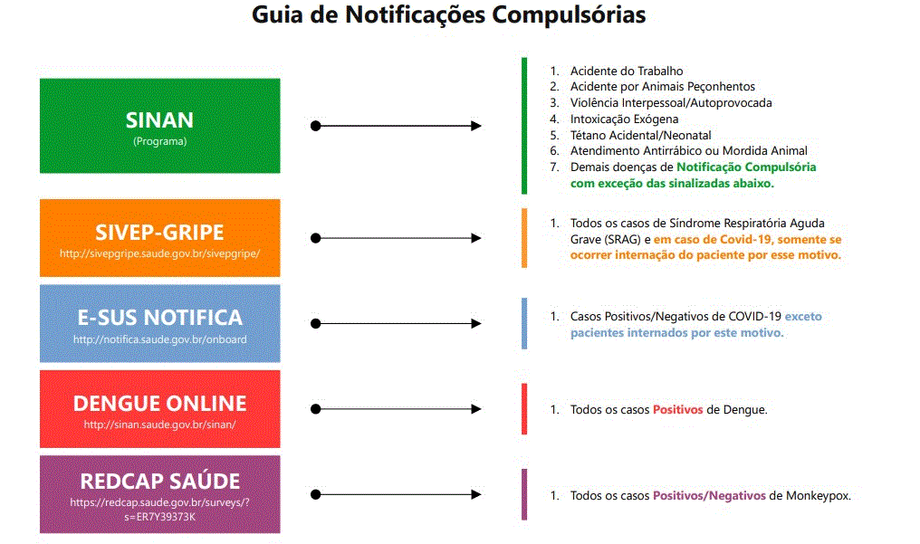
Figura 1 - Guia de Notificações Compulsórias | Fonte: Ministério da Saúde (MS)

ROTINAS DO SETOR:
- Visita setorial;
- Investigação passiva e ativa dos pacientes que deram entrada na instituição;
- Levantamento de dados e preenchimento de notificações compulsórias de doenças, agravos e eventos de Saúde Pública (DAE);
- Alimentação das planilhas de acompanhamento;
- Investigação de óbitos conforme solicitado pela vigilância municipal;
- Digitação de todas as fichas em tempo oportuno;
- Participar das reuniões e treinamentos do estado;
- Toda segunda-feira é gerado e enviado o lote de notificação por e-mail.

Núcleo de educação permanente - NEP
O NEP visa atender as demandas de treinamento da equipe multiprofissional da instituição, com propostas de metodologias ativas com base no compromisso de desenvolvimento e capacitação dos colaboradores voltado para o aprimoramento da qualidade da assistência ao paciente. Em outubro de 2025 foram realizados 07 treinamentos na unidade para os colaboradores, totalizando 523 participantes, alcançando 46:46:00. Abaixo é detalhamento os treinamentos executados na periodicidade mencionada:
SETOR | TEMAS ABORDADOS | Nº DE PARTICIPANTES | CH | DATA | FACILITADOR
SCIRAS | HIGIENIZAÇÃO DAS MÃOS | 141 | 3:10:00 | 21E 22/10/2025 | NAIANE SILVA
NUTRIÇÃO | INDICADOR DE VOLUME PRESCRITO X VOLUME INFUNDIDO | 48 | 2:00:00 | 22 E 23/10/2025 | NAYANE MATIAS
NEP | INTEGRAÇÃO SETORIAL | 8 | 19:48:00 | 02, 09, 10 E 14/10/2025 | EQUIPE DE INTEGRAÇÃO
FONOAUDIOLOGIA | MARCAÇÃO DOS LEITOS | 63 | 1:33:00 | 27 E 28/10/2025 | IRENE FURQUIM
NEP | POLITRAUMA | 163 | 13:00:00 | 08,09, 10, 17, 22,24, 25 E 25/10/2025 | CARLOS FURQUIM
FISIOTERAPIA | PREVENÇÃO DE PAV NAS UTI'S | 60 | 4:15:00 | 22, 23 E 24/10/2025 | REGIANE SCHMIDT
SHL | PRODUTOS QUIMICOS | 40 | 3:00:00 | 22, 23 E 24/10/2025 | MARCIA LEAL
TOTAL: |  | 523 | 46:46:00
Tabela 4 - Detalhamento de Treinamentos Mensais | Fonte: Núcleo de Educação Permanente (NEP)

Núcleo de segurança do paciente (NSP)
O Ministério da Saúde instituiu o Programa Nacional de Segurança do Paciente - PNSP por meio da portaria N° 529 de 1 de abril de 2013, que tem por objetivo geral contribuir para a qualificação do cuidado em saúde em todos os estabelecimentos de saúde do território nacional. Promovendo e apoiando a implementação de iniciativas voltadas à segurança do paciente em diferentes áreas da atenção, organização e gestão de serviços de saúde, por meio da implantação da gestão de risco e de Núcleos de Segurança do Paciente - NSP nos estabelecimentos de saúde.
A segurança do paciente corresponde à redução ao mínimo aceitável do risco de dano desnecessário associado ao cuidado de saúde. Compreender os fatores associados à ocorrência dos incidentes orienta a elaboração de ações para redução do risco, aumentando a segurança do paciente. A resposta da organização ao incidente inclui medidas para a situação específica com consequente aprendizado que leva a mudanças no sistema em um movimento de melhoria contínua da qualidade. O Núcleo de Segurança do Paciente-NSP elaborou o Plano de Segurança do Paciente em Serviços de Saúde. O Plano estabelece estratégias e ações de gestão de risco, conforme as atividades desenvolvidas pela instituição. As notificações são encaminhadas para o gestor da área para análise crítica e providencias com plano de ação com proposta de ações corretivas e preventivas a fim de mitigar os problemas.
Quando se trata de eventos adversos com danos graves ou óbitos é realizada a análise crítica do incidente, que é composta por análise de causa raiz pela metodologia de Ishikawa e elaboração de plano de ação para evitar futuras recorrências de eventos similares. Todo esse trabalho é realizado por um Time de Investigação, composto por membros do NSP, membros da Comissão de Óbito e os envolvidos no evento. O NSP realiza visitas diárias nos leitos dos pacientes e acompanha os indicadores dos protocolos de cirurgia segura, prevenção de quedas, lesão por pressão, segurança na cadeia medicamentosa e identificação do paciente. No mês de outubro de 2025, o Núcleo de Segurança do Paciente do HERSO recebeu 211 eventos através do Sistema de Gestão EPIMED, abaixo segue gráfico de comparativo trimestral.

Gráfico 4 - Quantidade de Eventos Notificados por trimestre | Fonte: Sistema Interact

Farmácia
O serviço de farmácia hospitalar tem em suas atribuições atividades clinico-assistenciais e farmácia de produção. A estrutura da farmácia é composta por uma farmácia central e uma farmácia satélite localizada dento do centro cirúrgico (CC) que atende o CC e Unidades de Terapia Intensiva I e II. A farmácia de produção é responsável pela montagem de kits a cada 12 horas para atender as unidades de Clínica Médica, Cirúrgica e Ortopédica, além da dispensação de medicamentos de urgência.
À assistência Farmacêutica é integrada em toda cadeia de medicamentosa, para a contribuição no cuidado a saúde e segurança do paciente. A prescrição no hospital é informatizada e interfaceada com a farmácia, permitindo rastreabilidade desde aquisição ao final da cadeia medicamentosa. Durante a Assistência, é realizada a farmacovigilância e tecno vigilância de todos os materiais e medicamentos para que seja garantida a compreensão, detecção e prevenção de efeitos adversos ou problemas relacionados a insumos farmacêuticos. As queixas são notificadas a Agência Nacional de Vigilância Sanitária através do VIGIMED e NOTIVISA. A implantação da Farmácia Clínica se deu juntamente com a abertura do hospital no dia 2 de julho de 2010.
Atualmente contamos com 7 farmacêuticos que atuam desde a admissão, avaliação de risco, reconciliação farmacêutica, intervenções, análise de prescrições até a alta do paciente; também são realizadas consultas não médicas no retorno do usuário, para garantia do uso correto do medicamento e adesão ao tratamento prescrito pelo médico durante a alta hospitalar. Realiza ainda em conjunto com o Núcleo de Segurança de paciente, treinamentos e orientações no que envolve medicamentos, materiais e apoio a implantação da Cultura de Segurança. Além disso, a Farmácia Clínica opera em conjunto com o SCIRAS, promovendo o uso racional de antimicrobianos, propondo-se a contribuir para a redução de Infecções Relacionadas à Saúde e prevenção de resistência bacteriana.
O HERSO também conta com a Comissão de Farmácia e Terapêutica que foi composta na data de 12/12/2017, com o intuito primário de contribuir com a qualidade e racionalização sistemática de medicamentos e materiais hospitalares promovendo assim a padronização de mat./med., visando economicidade, segurança e qualidade na aquisição destes itens melhorando assistência dos serviços prestados e estabelecendo normas e rotinas que assegurem qualidade e segurança na cadeia medicamentosa do paciente através da padronização/despadronização de mat./med., para que haja efetividade e melhoria na assistência e promoção da saúde no HERSO.

Laboratório de Análises Clínicas
O Laboratório de análises clínicas do HERSO participa ativamente do diagnóstico clínico e tratamento dos pacientes da urgência, dos que estão nas unidades de internação e desde 2022, dos pacientes regulados para procedimentos eletivos. São executados em média 12.000 exames/mês nas áreas de: bioquímica, hematologia, urinálise, gasometria, coagulação, parasitologia, citologia de líquidos e microbiologia. Exames da área de imunologia e anatomia patológica são enviados ao laboratório de apoio.
O Laboratório participa do Programa Nacional de Controle de Qualidade – PNCQ por meio dos ensaios de proficiência (Controle externo) e diariamente realiza controle interno, para garantir qualidade e confiabilidade das análises realizadas nas amostras dos pacientes. Em 2024, a unidade recebeu selo de excelência do programa por atingir média anual superior à 92% em todos os ensaios de proficiência. Vale ressaltar que o PNCQ é o maior programa de validação de testes do Brasil, atuando ainda em diversas associações científicas internacionais. Ele também é produtor de amostras-controle para Laboratórios Clínicos, Bancos de Sangue e organizações in vitro e alimentos que auxilia e oferece opções para o aprimoramento da qualidade destas empresas.
Há acordos entre os setores em relação ao tempo de liberação dos exames, sendo 240 minutos para os de rotina e 30 minutos para os solicitados com urgência. Estes dados são mensurados mensalmente e o objetivo é entregar os laudos com menor tempo, afim de fornecer agilidade à tomada de decisão do corpo clínico. São comunicados resultados críticos assim que identificados e entregues parciais de culturas aos setores, para garantir que as informações sobre o paciente sejam usadas para controle das doenças e consequente redução do tempo de permanência na unidade.
No mês de outubro não foi realizado o seguinte treinamento pelo o Laboratórios

Agência Transfusional
O HERSO conta com uma unidade de Agência Transfusional que armazena hemocomponentes (Concentrado de Hemácias, Plasma Fresco Congelado e Crio precipitado) fornecidos pelo Hemocentro de Rio Verde. A unidade realiza exames imuno hematológicos pré-transfusionais, atende às solicitações de transfusões e fornece hemocomponentes às unidades hospitalares de Santa Helena de Goiás (Unidades externas). A Agência Transfusional realiza controle de qualidade interno diariamente e participa do programa de qualidade externo promovido pela UFMG/ANVISA. Possui um Comitê Transfusional que realiza reuniões mensais para monitoramento das práticas hemoterápicas, visando o uso racional do sangue e a Hemovigilância. Durante esses encontros, são discutidos dados sobre as reações transfusionais e seus registros no NOTIVISA.
No mês de outubro de 2025, foram realizadas 198 transfusões tanto no HERSO e demais em unidades externas, abaixo é apresentado o quantitativo de transfusões por tipo e por origem de unidade transfundida:
QUANTITATIVO DE TRANFUSÕES
Local: HERSO
Tipo | Taxa:
Concentrado de Hemácias | 133
Concentrado de Plaquetas | 08
Plasmas Frescos Congelados | 38
Crioprecipitados | 15
Total: | 185
QUANTITATIVO DE TRANFUSÕES
Local: Unidades Externas
Tipo | Taxa:
Concentrado de Hemácias | 12
Concentrado de Plaquetas | 00
Plasmas Frescos Congelados | 01
Crioprecipitados | 00
Total: | 13
Tabela 5 - Detalhamento de Tipos de Transfusão por Unidade | Fonte: Sistema de Informação de Produção Hemoterápica

Serviço Especializado em Segurança e Medicina do Trabalho (SESMT)
O SESMT tem a finalidade de promover a saúde e proteger a integridade do trabalhador no local de trabalho. Suas regras de constituição e funcionamento encontram-se previstas na Norma Regulamentadora de Segurança e Saúde no Trabalho – NR 4, trabalha em prol de tornar os locais de trabalho mais seguros, com avaliações periódicas em cada setor e projetos de melhorias no ambiente profissional, a fim de inibir acidentes de trabalho e doenças ocupacionais, garantindo a saúde e segurança dos colaboradores.
O SESMT é composto por:
- 1 Médico do Trabalho;
- 1 Engenheiro de Segurança do Trabalho;
- 1 Enfermeira do Trabalho;
- 3 Técnico em Segurança do Trabalho.
Entre suas principais atribuições podemos citar:
- Inspeções de área com o objetivo de identificar e prevenir riscos;
- Inspecionar, orientar e fornecer Equipamentos de Proteção individual (EPI);
- Realizar treinamentos de saúde e segurança;
- Investigar acidentes e elaborar planos de ação;
- Atender a legislação vigente;
- Elaborar os Programas Legais tanto de medicina como de segurança do trabalho;
- Ações de conscientização sobre saúde e segurança;
- Controle e inspeção do sistema de combate a incêndio;
- Recebimento de atestado;
- Realização de exames ocupacionais;
- Atendimento médico ocupacional;
- Indicadores de saúde e segurança;
- Campanha de vacina
- Controle de armazenamento de materiais perfurocortantes nos setores;
- Saúde e segurança com empresas terceirizadas;
- Auxilio em ações da Comissão Interna de Prevenção de Acidentes (CIPA);
- Elaborar, preencher e assinar documentos de saúde ocupacional como o Programa de Controle Médico de Saúde Ocupacional (PCMSO) e o Laudo Técnico das Condições Ambientais de Trabalho (LTCAT);
- Controle dos laudos radiométricos e distribuição dos dosímetros.
Também no mês de outubro/2025, o Serviço Especializado em Segurança e em Medicina do Trabalho (SESMT), realizou as seguintes ações:
AÇÕES REALIZADAS
Descrição | Quant.:
Controle de EPI’s – Itens entregues, exceto máscaras descartáveis | 90
Pedidos de EPIs – Audiometria Total Ocupacional | 00
Pedidos de EPIs – Mangueiras de Combate de Incêndio | 00
Pedidos de EPIs – Solicitação de Teste de Controle da Qualidade | 00
Investigação – FRAT e CAT | 02
Atendimentos Médicos | 81
Integração de Segurança para novos colaboradores | 08
Exames periódicos | 42
Retorno ao trabalho | 04
Exames Admissionais | 11
Exames Demissionais | 03
APR para terceiras | 02
Atendimento Triagens | 81
Notificação de colaboradores em desacordo a NR 32 | 34
Visitas Técnicas de Saúde e Segurança no Trabalho | 60
Teste de alarme sonoro | 01 – 10/10/2025
Inspeção do sistema de hidrantes | 01 – 07/10/2025
Inspeção em lâmpadas de Emergência | 01 – 09/10/2025
Inspeção em extintores | 01 – 06/10/2025
Inspeção em caixa de perfuro cortantes | 30
Realocação de Gestantes | 01
Atestados Recebidos | 127
Campanha de vacinação | 00
Tabela 6 - Detalhamento por quantitativo das ações do SESMT | Fonte: SESMT HERSO
Sistema de combate a incêndio da unidade é composto por:
- Sistema de alarme sonoro;
- Sistema de luz de emergência;
- Sistema de 12 Hidratantes com acionamento de alarme;
- Extintores de incêndios (74 unidades distribuídos na unidade entre extintores (PQS 6KG, PQS 4KG, AP 10 LT, CO2 6KG) conforme necessidade prevista.

Comissões Técnicas Hospitalares
As comissões são formadas por profissionais técnicos, como médicos e enfermeiros, coordenadores, supervisores e diretoria, mensalmente até o dia 10 de todos os meses são realizadas reuniões para tratar dos assuntos pertinentes a cada área, têm como principal função servir de instrumento de gestão para garantir maior segurança ao paciente. O principal papel das comissões é a melhoria contínua dos processos internos, desenvolver e apresentar propostas de modernização dos atendimentos e aperfeiçoamento da rotina, tendo como foco central sempre a melhor qualidade no atendimento prestado ao paciente. Comissões atuantes no HERSO:
- Comissão de Revisão de Prontuários;
- Comissão de Revisão de Óbitos;
- Comissão de Ética Médica;
- Comissão de Ética em Enfermagem;
- Comissão de Controle de Infecção Hospitalar;
- Comissão Intra-Hospitalar de Doação de Órgãos e Tecidos para Transplantes (CIHDOTT);
- Comissão Interna de Prevenção de Acidentes (CIPA);
- Comissão de Documentação Médica e Estatística;
- Comitê de Ética em Pesquisa (CEP);
- Comissão da Equipe Multiprofissional de Terapia Nutricional (EMTN);
- Comissão de Farmácia e Terapêutica;
- Comissão de Proteção Radiológica;
- Comissão de Biossegurança;
- Comissão de Gerenciamento de Resíduos de Serviços de Saúde;
- Comitê Transfusional;
- Comissão Interna de Qualidade;
- Comissão de Humanização;
- Comissão de Segurança do Paciente (CSP);
- Comissão de Padronização de Produtos para Saúde;
- Comissão de Integridade da Pele;
- Comissão de Acidentes com Material Biológico (CAMB);
- Comitê de Gerenciamento de Pacientes com Risco de Longa Permanência.

EVENTOS, AÇÕES E IMPACTOS BENEFICIO SOCIAL

- HUMANIZAÇÃO | PASTORAL DA SAÚDE

- 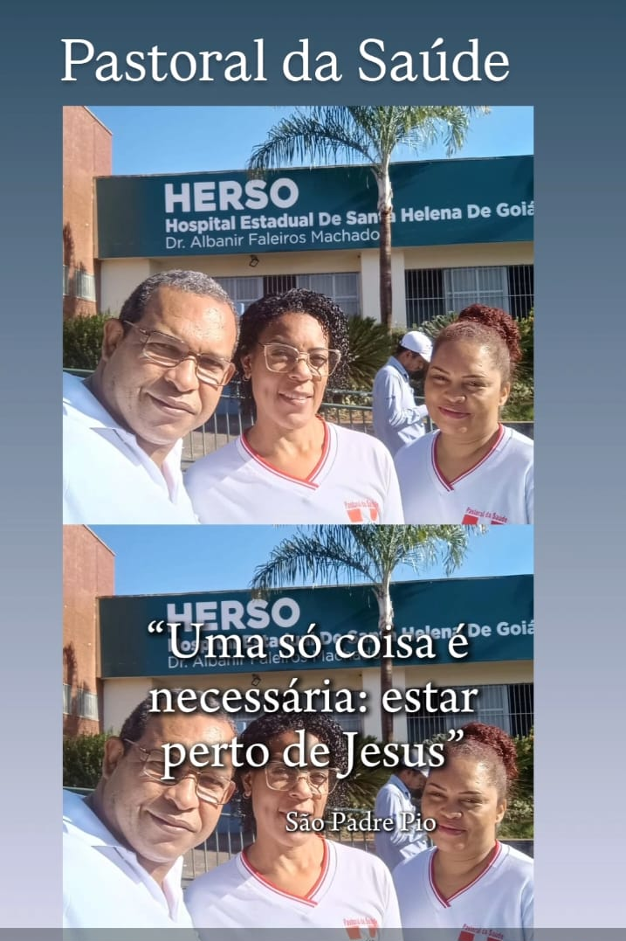

Figura 2 – Visita Pastoral da Saúde | Fotografia: Comissão de Humanização HERSO/IPGSE
- HUMANIZAÇÃO | SANTA MISSA

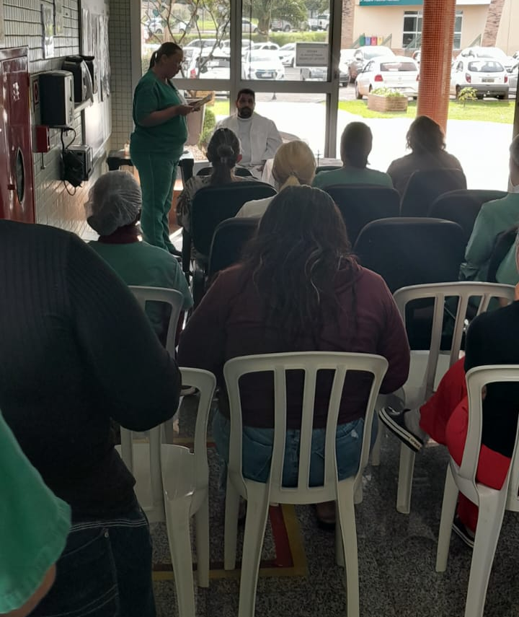
Figura 3 – Santa Missa | Fotografia: Comissão de Humanização -HERSO/IPGSE

- HUMANIZAÇÃO | LOUVOR CONGREGAÇÃO CRISTÃ
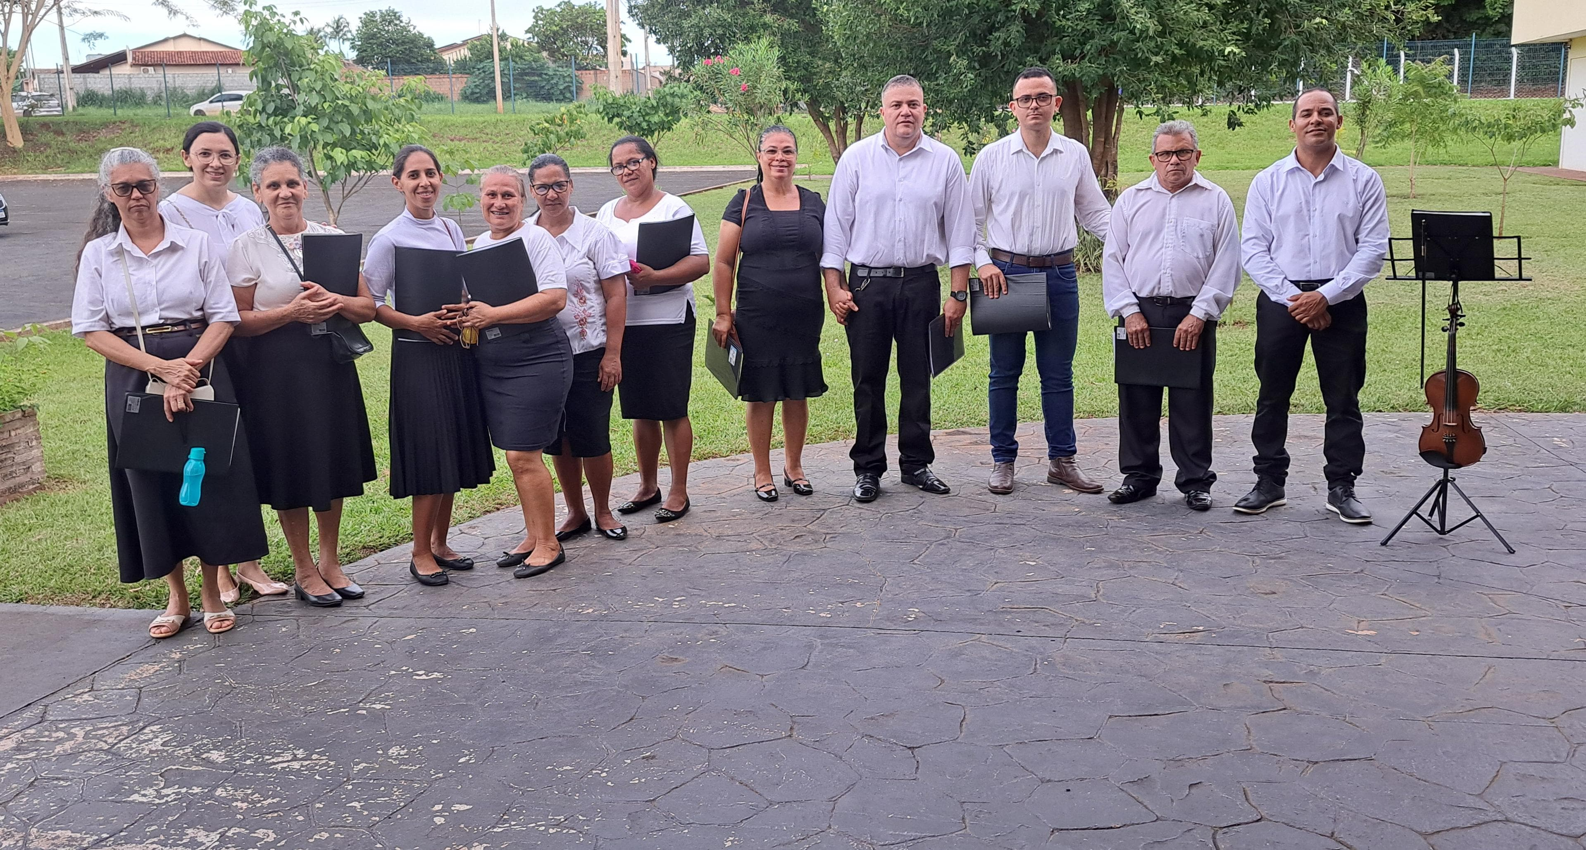
Figura 4 – Louvor Congregação Cristã | Fotografia: Comissão de Humanização -HERSO/IPGSE

- HUMANIZAÇÃO | OUTUBRO ROSA

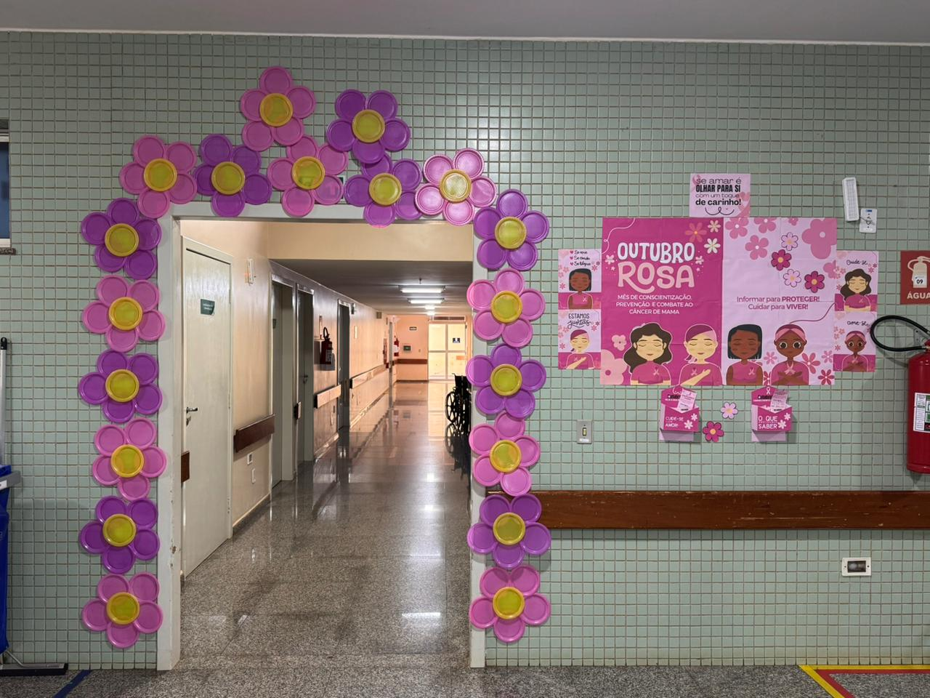
Figura 5 – Mural Outubro Rosa | Fotografia: Humanização - HERSO/IPGSE

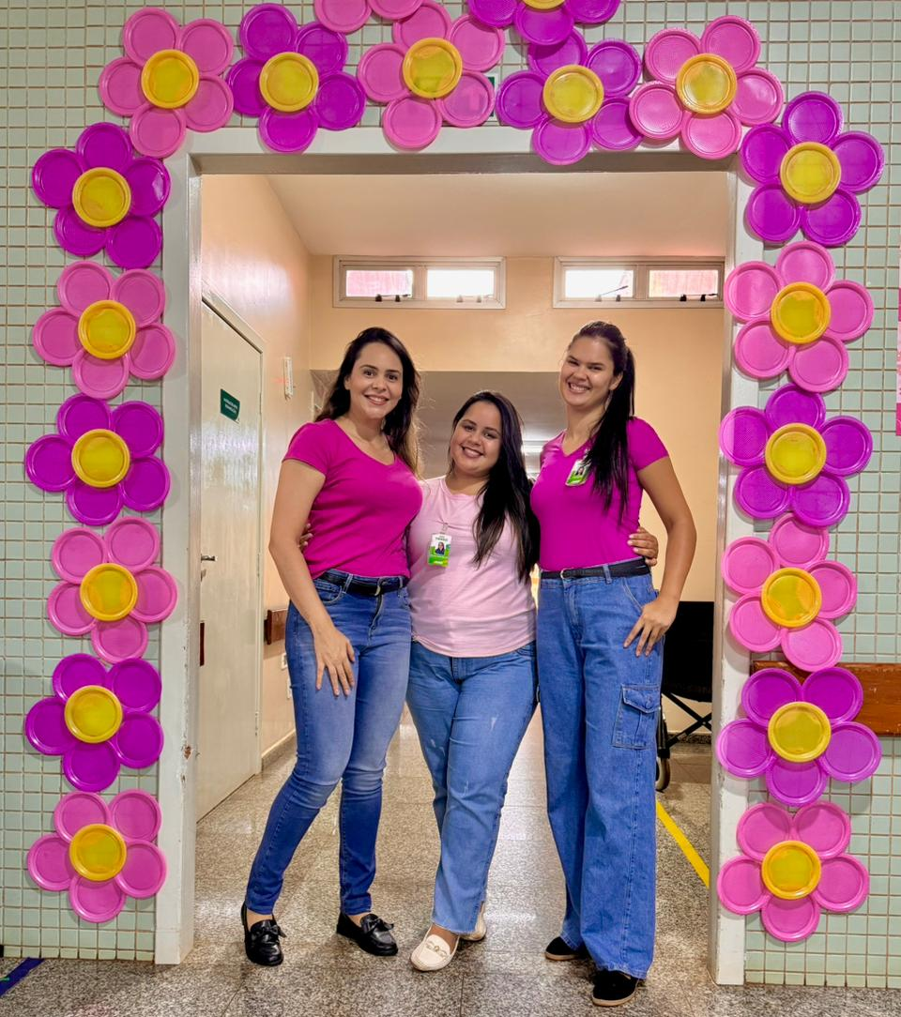

Figura 5 – Palestra Outubro Rosa | Fotografia: Humanização - HERSO/IPGSE

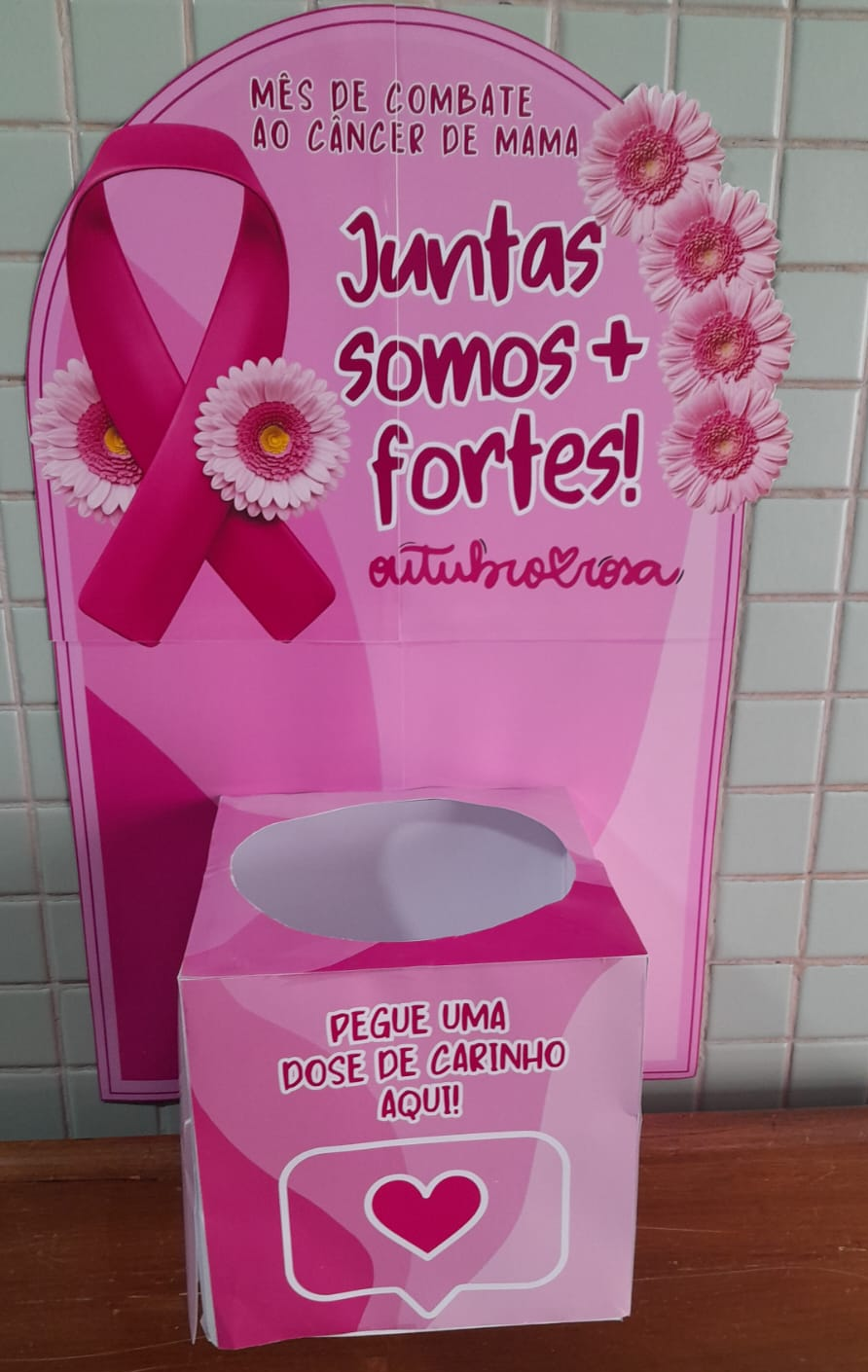
Figura 5 – Caixa Outubro Rosa | Fotografia: Humanização - HERSO/IPGSE

- HUMANIZAÇÃO | DIA DO FISIOTERAPEUTA

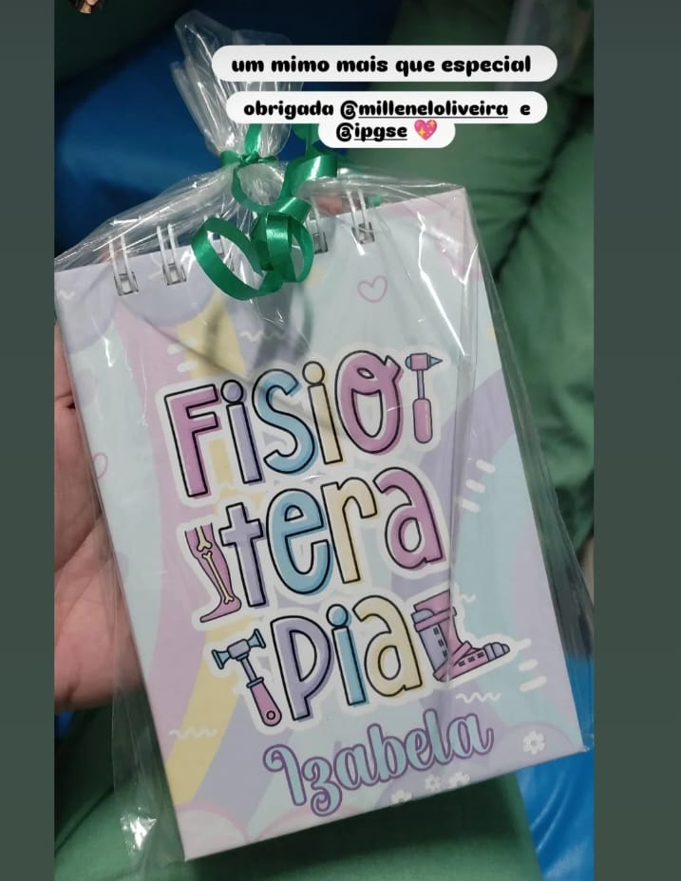
Figura 6 – Dia do Fisioterapeuta | Fotografia: Humanização - HERSO/IPGSE

- HUMANIZAÇÃO | DIA MUNDIAL DE LAVAR AS MÃOS

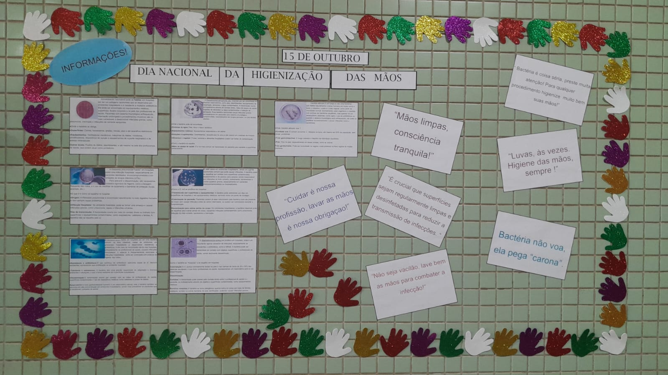
Figura 6 – Mural Dia Mundial de Lavar as mãos. | Fotografia: Humanização - HERSO/IPGSE

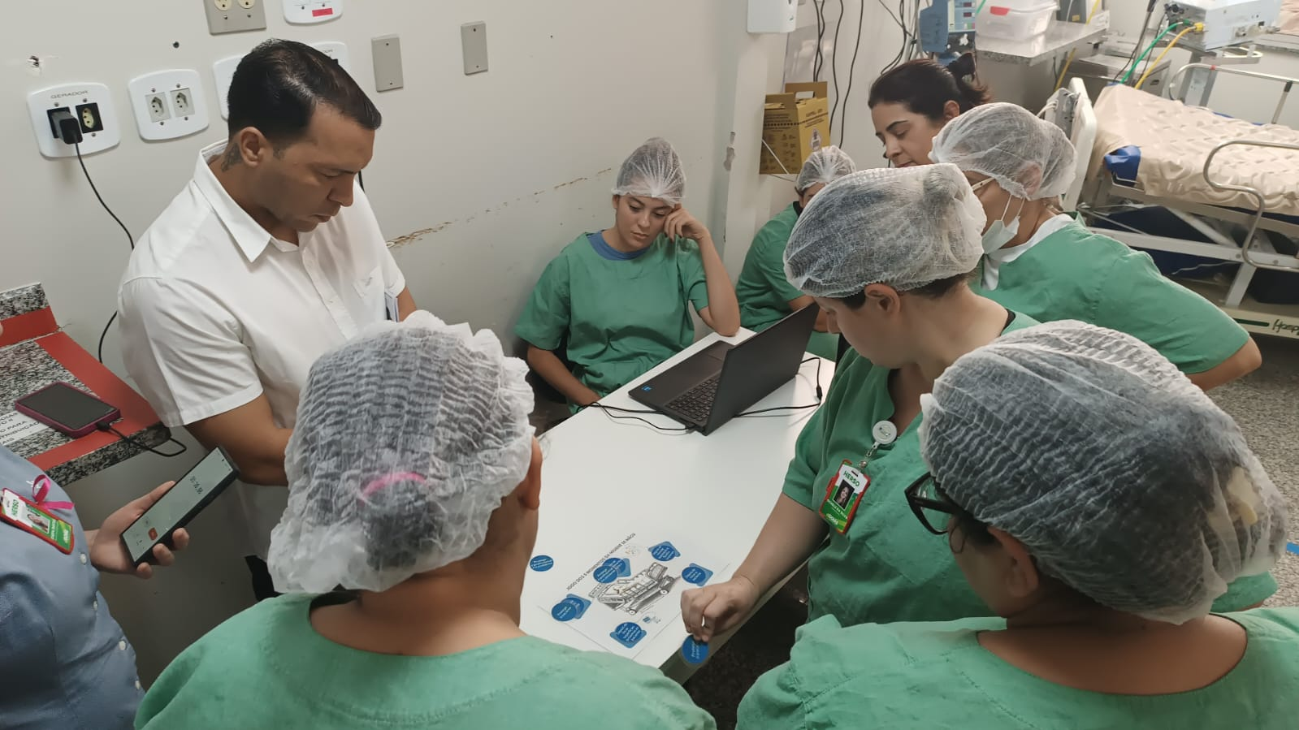
Figura 6 – Dinâmica Dia Mundial de Lavar as mãos | Fotografia: Humanização - HERSO/IPGSE

- HUMANIZAÇÃO | DIA DO CABELO MALUCO

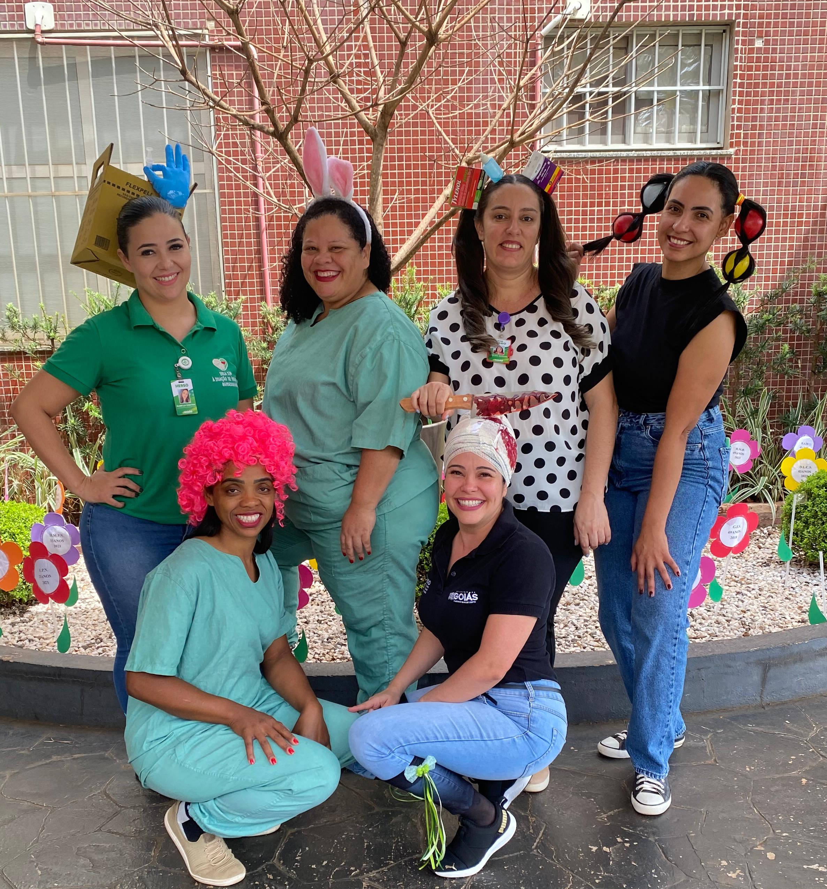
Figura 7 – Cabelo Maluco | Fotografia: Humanização -HERSO/IPGSE

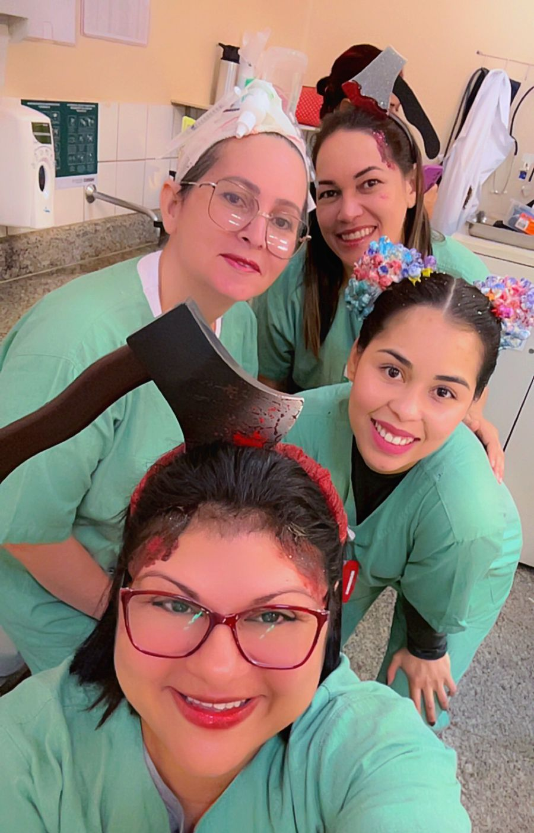
Figura 7 – Cabelo Maluco | Fotografia: Humanização -HERSO/IPGSE

- HUMANIZAÇÃO | DIA DO MÉDICO

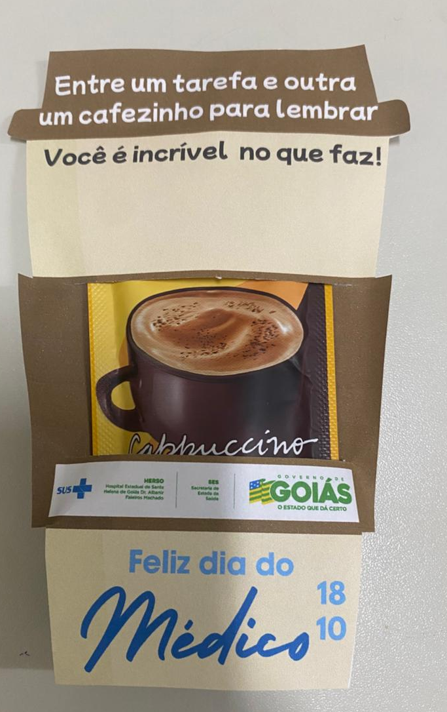

Figura 9– Lembrança do Dia do Médico | Fotografia: Humanização - HERSO/IPGSE

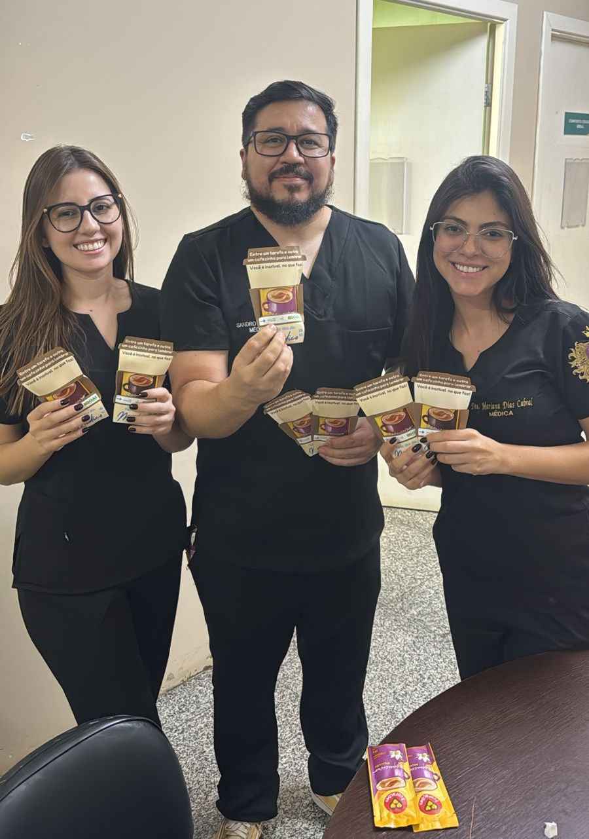

Figura 8 – Dia do Médico | Fotografia: Humanização - HERSO/IPGSE

- HUMANIZAÇÃO | DIA DO SERVIDOR PÚBLICO

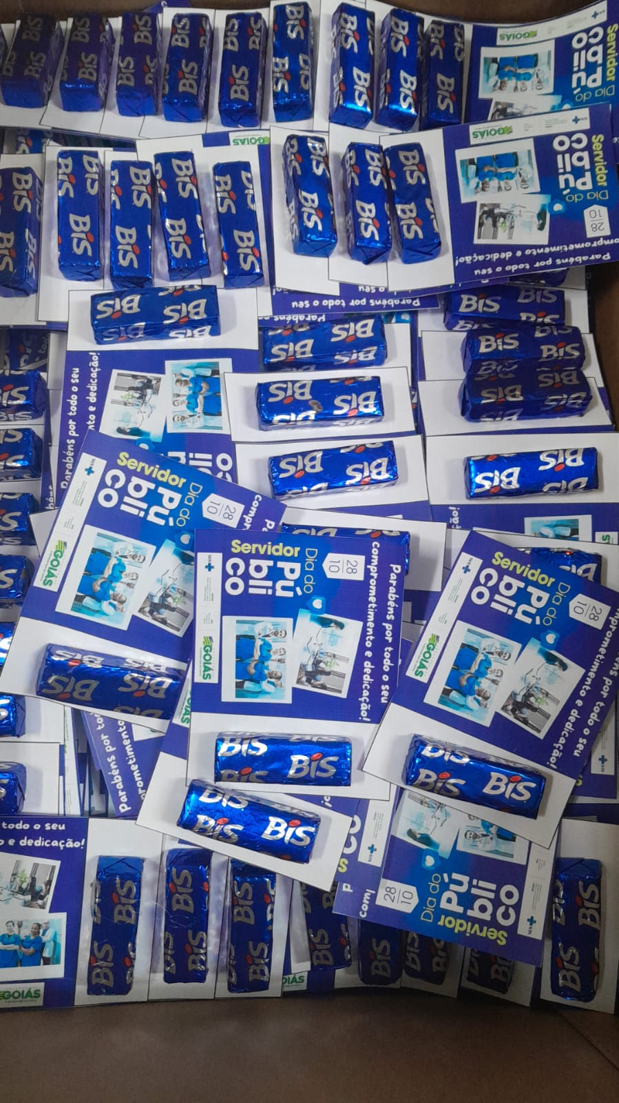
Figura 8 – Dia do Servidor Público | Fotografia: Humanização - HERSO/IPGSE

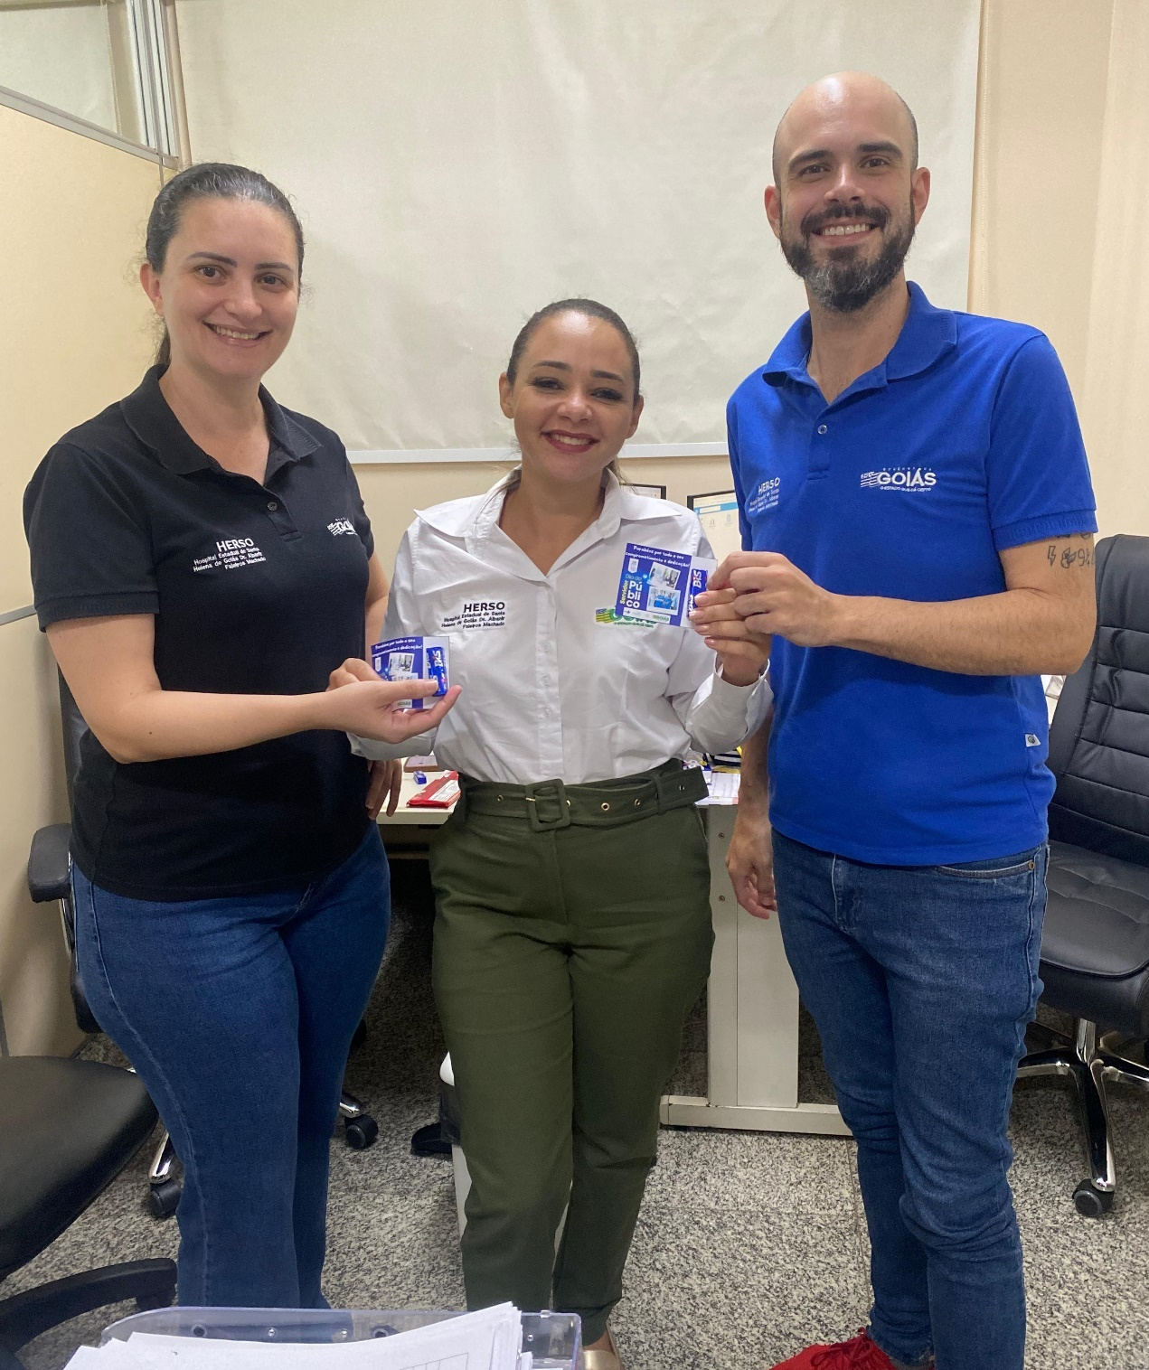
Figura 8 – Dia do Servidor Público | Fotografia: Humanização - HERSO/IPGSE

- IMPACTO BENEFÍCIO SOCIAL
O HERSO exerce um papel importante na promoção da saúde pública e no bem-estar social da população das cidades que atende. Atuando como referência regional em atendimento emergencial, o hospital garante acesso rápido e qualificado a serviços essenciais de saúde, contribuindo diretamente para a redução de complicações médicas e para o salvamento de vidas. No mês de outubro de 2025 foram atendidos usuários de 61 cidades, entre procedimentos de urgência e ambulatorial.
Atendendo diversos municípios, o hospital amplia o alcance do sistema de saúde, assegurando que mesmo as populações de cidades menores tenham acesso a cuidados especializados e infraestrutura adequada em situações críticas. No mês de outubro de 2025, foram realizados 1.686 atendimentos, entre procedimentos de urgência e ambulatorial. No gráfico abaixo relaciona as 3 cidades com maiores demandas.

Gráfico 5 – Atendimentos por cidade | Fonte: Estatística HERSO
Com esse quantidade de atendimentos realizados — entre emergências clínicas, cirúrgicas e traumáticas —, o impacto social do hospital é mensurável não apenas em números, mas também na melhoria da qualidade de vida da população. Além de oferecer tratamento imediato, o hospital atua na prevenção de agravos e na orientação aos pacientes, contribuindo para um sistema de saúde mais eficiente e humanizado.

ESTATÍSTICA

Dados Estatísticos
UNIDADES DE INTERNAÇÃO | METAS | REALIZADO
Clínica Cirúrgica | 381 | 375
Clínica Médica Adulto | 82 | 88
Total da meta estabelecida: | 463
Total de saídas – Meta* |  | 463

INTERNAÇÕES (SAÍDAS HOSPITALARES)

ATENDIMENTO AMBULATORIAL | MÉDICAS
Total de Atendimentos | Meta | Realizado
Total de Atendimentos | 1350 | 1177
Especialidades | Meta | Realizado
Cirurgia Geral | 1350 | 309
Cirurgia Vascular | 1350 | 53
Neurocirurgia | 1350 | 5
Neurologia | 1350 | 48
Ortopedia/Traumatologia | 1350 | 486
Cardiologia | 1350 | 61
Urologia | 1350 | 94
Clínico Geral | 1350 | 121
Total de Atendimentos Médicos: | 1350 | 1.177

ATENDIMENTO AMBULATORIAL | NÃO MÉDICAS
Especialidades | Meta | Realizado
Enfermagem | 1550 | 926
Fisioterapia | 1550 | 201
Psicologia | 1550 | 411
Nutricionista | 1550 | 206
Farmácia | 1550 | 17
Cirurgião Dentista/Buco Maxilo | 1550 | 22
Total de Atendimentos Não Médicos: | 1.550 | 1.783

PROCEDIMENTOS AMBULATÓRIAIS
Especialidades | Meta | Realizado
Retirada de fio ou pino intra-ósseo | 40 | 15
Redução Incruenta de Luxação ou Fratura/Luxação no punho | 40 | 0
Redução Incruenta de fratura diafisária dos ossos do antebraço | 40 | 0
Redução Incruenta de fratura / luxação / fratura-luxação do tornozelo | 40 | 0
Redução Incruenta de fratura diafisária / lesão fisária distal da tíbia | 40 | 0
Redução Incruenta de luxação ou fratura / luxação escápulo-umeral | 40 | 0
Total | 40 | 15

ATENDIMENTO LEITO DIA

TOTAL DE ATENDIMENTOS | Meta | Realizado
TOTAL DE ATENDIMENTOS | 88 | 95

SADT EXTERNO – EXAMES

Exames | Meta | Realizado
Colangiopancreatografia Retrógrada Endoscópica  CPRE | 15 | 15
Tomografia Computadorizada | 50 | 123
Total: | 65 | 138

INTERNAÇÃO
INTERNAÇÃO | 754
UTI ADULTO I | 50
UTI ADULTO II | 39

TAXA DE OCUPAÇÃO HOSPITALAR
REALIZADO | 85,52 %

TAXA DE OCUPAÇÃO HOSPITALAR POR CLÍNICAS
UNIDADES DE INTERNAÇÃO | TAXA:
Clínica Médica Adulto | 92,53%
Clínica Cirúrgica | 94,99%
Clínica Cirúrgica Ortopédica | 84,89%
PS Observação | 22,83%
UTI Adulto I | 96,83%
UTI Adulto II | 96,51%
Leito-Dia | 12,90%
Total: | 85,52 %
Porcentagem Geral de Ocupação | 85,52 %
Porcentagem Geral de Desocupação | 14,48%
Substituição de Leitos | 0,73
Índice de Intervalo de Substituição | 17:34:24

MÉDIA DE PERMANÊNCIA HOSPITALAR
UNIDADES DE INTERNAÇÃO | TAXA:
Média de Permanência | 4,32
Internação | 754
UTI Adulto I (Internação + trans. Entrada) | 50
UTI Adulto II (Internação + trans. Entrada) | 39
Taxa de Ocupação: | 85,52%
Taxa de Infecção Hospitalar: | 0,84%

MÉDIA DE PERMANÊNCIA HOSPITALAR POR CLÍNICAS
UNIDADES DE INTERNAÇÃO | TAXA:
Clínica Médica Adulto | 2,56
Clínica Cirúrgica | 1,55
Clínica Cirúrgica Ortopédica | 4,09
PS Observação | 0,48
UTI Adulto I | 5,39
UTI Adulto II | 5,82
Leito dia | 0,16
Média Geral de Permanência: | 4,32

ÍNDICE DE INTERVALO DE SUBSTITUIÇÃO DE HORAS
UNIDADES DE INTERNAÇÃO (Calculado em Dias) | TAXA:
Clínica Médica Adulto | 0,21
Clínica Cirúrgica | 0,08
Clínica Cirúrgica Ortopédica | 0,73
PS Observação | 1,61
UTI Adulto I | 0,18
UTI Adulto II | 0,21
Leito dia | 1,11
GERAL: | 0,73

INDICADORES DE DESEMPENHO

INDICADORES DE DESEMPENHO
Indicador de Desempenho | Meta Mensal | Realizado
Taxa de Ocupação Hospitalar | ≥85% | 85,52%
Total de Pacientes-dia |  | 2.067
Total de Leito operacionais-dia do período |  | 2.417
Média de Permanência Hospitalar | ≤5 dias | 4,32
Total de Pacientes-dia |  | 2.067
Total de Saídas no período |  | 478
Índice de Intervalo de Substituição (em dias) | ≤ 21 | 0,73
Taxa de Ocupação Hospitalar |  | 85,52%
Média de Permanência hospitalar |  | 4,32
Taxa de Readmissão em UTI (48 horas) | ≤ 5% | 0,0%
N° de Retornos em até 48 horas |  | 0
N° de Saídas da UTI, por alta |  | 89
Taxa de Readmissão Hospitalar (29 dias) | ≤ 8% | 1,05%
N° de pacientes readmitidos entre 0 e 29 dias da última alta hospitalar |  | 5
N° total de atendimentos |  | 474
Percentual de Ocorrência de Glosas no SIH- DATASUS (referente ao mês de setembro) | ≤ 7% | 0,00%
Total de procedimentos rejeitados no SIH |  | 0
Total de procedimentos apresentados do SIH |  | 486
Percentual de Suspensão de Cirurgias Eletivas por Condições Operacionais | ≤5% | 0,94%
N° de cirurgias eletivas suspensas |  | 2
N° de cirurgias eletivas (mapa cirúrgico) |  | 213
Percentual de cirurgias eletivas realizadas com TMAT (Tempo máximo aceitável para tratamento)  expirado (↓) para o primeiro ano | ≤50% | 0,00%
Nº de cirurgias realizadas com TMAT expirado |  | 0
Nº de cirurgias eletivas em lista de espera e encaminhado para unidade |  | 36
Percentual de cirurgias eletivas realizadas com TMAT (Tempo máximo aceitável para tratamento) expirado (↓) para o segundo ano | ≤25% | -
Nº de cirurgias realizadas com TMAT expirado |  | -
Nº de cirurgias eletivas em lista de espera e encaminhado para unidade |  | -
Percentual de exames de imagem com resultado disponibilizado em até 10 dias | ≥70% | 99,39%
N° de exames de imagem entregues em até 10 dias |  | 2.756
Total de exames de imagem realizados no período multiplicado |  | 2.773
Percentual de Casos de Doenças/ Agravos/ Eventos de Notificação Compulsório Imediata (DAEI) Digitadas Oportunamente- até 7 dias | ≥80% | 100,00%
N° total de casos de DAEI digitadas em tempo oportuno - 7 dias |  | 37
Nº de casos de DAEI digitadas (no período/mês) |  | 37
Percentual de Casos de Doenças/Agravos/Eventos de Notificação Compulsório Imediata (DAEI) Investigadas  Oportunamente- até 48 horas da data da notificação | ≥80% | 100,00%
N° total de casos de DAEI investigadas em tempo oportuno- até 48 horas da data da notificação |  | 2
N° de casos de DAEI notificados |  | 2
Percentual de Perda de Medicamentos por Prazo de Validade Expirado | ≤ 1% | 0,27%
Valor Financeiro da Perda do Segmento Padronizado por Validade Expirada no Hospital |  | 1.310,03
Valor Financeiro Inventariado na CAF no período x 100 |  | 481.460,91
Taxa de acurácia do estoque | ≥ 95% | 98,87%
Quantitativo de itens de medicamentos em conformidade no estoque (ao comparar físico e sistema) |  | 150.979
Quantidade total de itens em estoque |  | 152.706
Taxa de aceitabilidade das intervenções farmacêuticas | ≥ 85% | 100%
Número de intervenções aceitas |  | 7
Número absoluto de intervenções registradas que requer aceitação |  | 7

AIH’S APRESENTADAS X SAÍDAS HOSPITALARES
TOTAL DE AIH’S APRESENTADAS | REALIZADO
AIH’S Apresentadas | 512
Saídas | 478
TAXA (%) | 107,11%

SERVIÇO DE ATENDIMENTO AO USUÁRIO (SAU)
DESCRIÇÃO: | REALIZADO
Avaliação Bom e Ótimo | 128
Pessoas Pesquisadas | 179
Queixas Recebidas | 6
Queixas Resolvidas | 3
Índice de Satisfação do Usuário | 98,59%

TAXA DE SATISFAÇÃO
INDICADORES | REALIZADO | TOTAL | (%)
Ótimo | 1576 | 1706 | 92,38%
Bom | 106 | 1706 | 6,21%
Regular | 24 | 1706 | 1,41%
Ruim | 0 | 1706 | 0,00%
TAXA DE SATISFAÇÃO | 1682 | 1706 | 98,59%
INSATISFAÇÃO | 24 | 1706 | 1,41%

CONTROLE DE INFECÇÃO HOSPITALAR
REALIZADO
Taxa de Infecção Hospitalar | 0,84%

TAXA DE MORTALIDADE OPERATÓRIA
REALIZADO
Mortalidade Operatória | 0,79%
Mortalidade Institucional | 4,39%
Taxa de Cirurgia de Urgência/Emergência | 15,97%

ATENDIMENTO DE URGÊNCIA/EMERGÊNCIA
REALIZADO
Atendimentos Realizados | 472
Interconsultas | 16
Total: | 488

PROCEDIMENTOS PROGRAMADOS AMBULATORIAIS

QUANTIDADE DE CIRURGIAS | META | REALIZADO
Pequenos Procedimentos Ambulatoriais | 40 | 15

CIRURGIAS REALIZADAS
REALIZADO | 382

CIRURGIAS PROGRAMADAS (Eletivas NIR)
QUANTIDADE DE CIRURGIAS | META | REALIZADO
Alto Giro | 100 | 103
Média ou Alta Complexidade | 80 | 108
Alto Custo | 30 | 0
TOTAL REALIZADO: | 210 | 211

CIRURGIAS POR ESPECIALIDADES
ESPECIALIDADE | REALIZADO
Buco-maxilo | 4
Cirurgia Geral | 192
Cirurgia Vascular | 10
Neurocirurgia | 6
Ortopedia | 170
Total Realizado: | 382

CIRURGIAS POR TIPO
REALIZADO
Urgência | 61
Eletivas | 321
TOTAL REALIZADO: | 382

CIRURGIAS POR PORTE
REALIZADO
Pequenas | 335
Médias | 36
Grandes | 11
TOTAL REALIZADO: | 382

CIRURGIAS POR GRAU DE CONTAMINAÇÃO
REALIZADO
Limpa | 275
Contaminada | 22
Potencialmente Contaminada | 79
Infectada | 6
TOTAL REALIZADO: | 382

PROCEDIMENTOS CIRÚRGICOS POR ESPECIALIDADE
ESPECIALIDADE | REALIZADO
Buco-maxilo | 4
Cirurgia Geral | 209
Cirurgia Vascular | 10
Neurocirurgia | 6
Ortopedia | 182
TOTAL REALIZADO: | 411

PROCEDIMENTOS CIRÚRGICOS POR PORTE
REALIZADO
Pequenas | 353
Médias | 46
Grandes | 12
Total Realizado: | 411

ANESTESIAS POR UNIDADE
ESPECIALIDADE | REALIZADO
Clínica Médica Adulto | 66
Clínica Cirúrgica | 139
Clínica Cirúrgica Ortopédica | 248
UTI Adulto 1 | 30
UTI Adulto 2 | 34
Sala Vermelha e Amarela | 81
Observação | 4
Leito dia | 44
TOTAL REALIZADO: | 644

ANESTESIAS POR TIPO
ESPECIALIDADE | REALIZADO
Analgesia | 0
Local | 4
Geral | 104
Peridural | 3
Raquidiana | 207
Bloqueio | 51
Sedação | 277
Outras | 0
TOTAL REALIZADO: | 646

TAXA DE CIRURGIAS DE URGÊNCIA REALIZADAS
REALIZADO
N° de Cirurgias | 382
Cirurgias de Urgência | 61
TAXA DE CIRURGIAS DE URGÊNCIA: | 15,97%

MOTIVOS DE OCORRÊNCIAS CIRÚRGICAS
MOTIVOS | REALIZADOS
Acidente de Trabalho | 10
Ac. De Trânsito (não especificado) | 0
Ac. De Trânsito (bicicleta) | 4
Ac. De Trânsito (carro) | 15
Ac. De Trânsito (moto) | 64
Ac. De Trânsito (caminhão) | 2
Acidente Domiciliar | 0
Agressão Física/Espancamento | 4
Atropelamento | 1
Clínicos Eletivos | 153
Ferimento (Arma de Fogo) | 2
Ferimento (Arma Branca) | 5
Queda da própria altura | 37
Outros | 85
TOTAL REALIZADO: | 382

SADT INTERNO
MOTIVOS | REALIZADOS
Análises Clínicas e Sorologias | 15.220
Anatomia Patológica | 93
Ecocardiograma | 2
Eletrocardiografia | 378
Endoscopia | 4
Hemodiálise | 88
Hemoterapia | 198
Radiologia | 1.770
Tomografia | 885
Ultrassonografia | 60
Eletroencefalograma | 5
Fisioterapia | 6.050
Fonoaudiologia | 1.207
Psicologia | 2.149
Terapia Ocupacional | 0
TOTAL REALIZADO: | 28.109

Registra-se neste documento a produção executada no período de 01 a 31 de outubro de 2025, pelo Instituto de Planejamento e Gestão de Serviços Especializados- IPGSE na gestão e administração do Hospital Estadual de Santa Helena de Goiás Dr. Albanir Faleiros Machado - HERSO, no cumprimento do Termo de Colaboração n° 101/2024 - SES.

Ubyratan Gonzaga Coelho
DIRETOR GERAL
Hospital Estadual de Santa Helena de Goiás Dr. Albanir Faleiros Machado (HERSO)

Ariany Cristina Marques Silva
DIRETORA ADMINISTRATIVA
Hospital Estadual de Santa Helena de Goiás Dr. Albanir Faleiros Machado (HERSO)

Rio Verde – GO, 10 de novembro de 2025.

